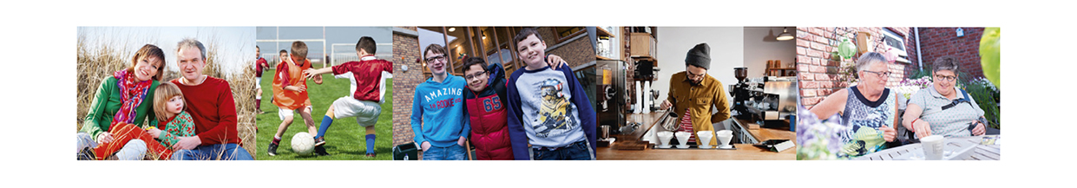
MEE Bruggenbouwen
Het project MEE Bruggenbouwen ondersteunt mensen die niet altijd op eigen kracht mee kunnen doen aan de samenleving

De meeste mensen willen gewoon meedoen net als iedereen. Bijvoorbeeld door een cursus te volgen, op bezoek te gaan bij iemand of te sporten. Soms is het lastig om dit in je eentje voor elkaar te krijgen. Dit kan komen doordat je bijvoorbeeld een beperking of ziekte hebt of gewoon iets lastig vindt.

Het kan spannend zijn om zelf de eerste stap te zetten, of je hebt het gevoel dat andere mensen je niet begrijpen. Hierdoor doe je misschien nu niet mee aan activiteiten, terwijl je dat eigenlijk wel wil.

MEE Gelderse Poort werkt met Bruggenbouwers die je hierbij op weg kunnen helpen. Deze bruggenbouwers zijn studenten van de Hogeschool of vrijwilligers die de buurt/dorp/stad goed kennen. De Bruggenbouwer kijkt samen met jou wat je wilt en hoe je dat het beste kunt aanpakken.

Jullie werken in 20 weken aan:

1. Nieuwe mensen leren kennen (door bijvoorbeeld samen te gaan kijken in het wijkcentrum of te gaan sporten)
2. Het contact met mensen die je al kent verbeteren (door bijvoorbeeld samen aan andere mensen uit te leggen wat jij wel en niet kunt)
3. Nieuwe dingen leren die het makkelijker maken om mee te doen (bijvoorbeeld het leren omgaan met de computer of leren hoe je iemand belt of iets vraagt aan een vreemde)

Voorbeelden van andere mensen die een Bruggenbouwtraject hebben gedaan

Shanna, een meisje van 8 jaar, kent weinig andere meisjes in de buurt. Omdat zij naar een andere school gaat dan de meeste kinderen uit haar wijk is het lastiger om vriendinnetjes te maken. Samen met de bruggenbouwer is er een plan gemaakt hoe zij contact kan maken en kan houden met andere meisjes die in haar buurt wonen. Zo heeft Shanna meisjes uit haar buurt uitgenodigd om samen cupcakes te bakken.

Herman, een man van 55 jaar, voelt zich vaak eenzaam. Karel ook. Ze wonen bij elkaar in de buurt. De bruggenbouwer heeft ze aan elkaar voorgesteld. Zij begeleidde de eerste kennismakingscontacten zodat de drempel voor beide mannen wat lager werd.

Meneer Ahmed is door de bruggenbouwer ondersteund in het lezen en schrijven. Meneer Ahmed heeft hierdoor zelfvertrouwen gekregen. Dit is precies wat hij nodig had om zich aan te melden bij het ROC om Nederlands te gaan leren. Hij zit nu in een klas waar hij diverse contacten opdoet.

Yassin, een jongen van 13 jaar, is met zijn ouders , broertje en zusjes gevlucht uit Syrië. Hij heeft weinig aansluiting in het dorp waar hij woont en bij de voetbalclub wordt hij niet geaccepteerd. Samen met de Bruggenbouwer is hij op zoek gegaan naar een voetbalclub waar hij aansluiting kan vinden met de andere jongens. Eén van deze jongens zit ook bij Yassin op school, waardoor hij nu op school bij een groepje staat en zich stap voor stap meer thuis gaat voelen.

Denk je dat een bruggenbouwer ook iets voor jou kan betekenen?
Vul dan het aanvraagformulier in en mail dit naar:

- Lonneke Bakker (regio Nijmegen en Rivierenland)
bruggenbouwen@meegeldersepoort.nl / 06-10010389
- Maartje van Ravenswaaij (regio Arnhem, Nijmegen en Rivierenland)
bruggenbouwen@meegeldersepoort.nl / 06-10010310
- Eline te Wierik (regio Arnhem en Rivierenland)
bruggenbouwen@meegeldersepoort.nl / 06-10010275
- Michelle Coenen (projectleider Bruggenbouwen)
bruggenbouwen@meegeldersepoort.nl / 06-10010227
MEE Gelderse Poort
Mr. D.U. Stikkerstraat 10 | 6842 CW Arnhem | 088 – 633 00 00 | info@meegeldersepoort.nl

www.meegeldersepoort.nl

